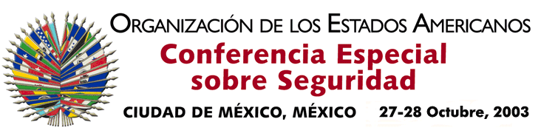

OEA/Ser.K/XXXVIII
CES/INF. 16/03
28 octubre 2003
Original : español

INTERVENCIÓN DEL SEÑOR CANCILLER DE LA REPÚBLICA DE BOLIVIA
DOCTOR JUAN IGNACIO SILES DEL VALLE
http://scm.oas.org/pdfs/ce00321s.pdf

input.doc

